# 安装

## 安装node

### 上传服务器

下载 node-v8.11.2-linux-x64.tar

上传至服务器/usr/local/下,解压并重命名为node

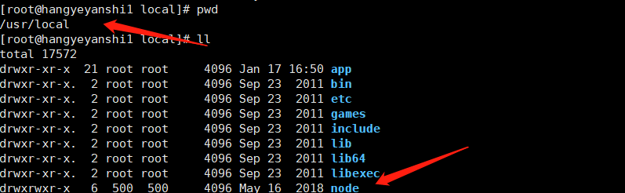

### 配置环境变量

vi /etc/profile

在文件结尾加入如下内容

**export NODE_HOME=/usr/local/node**

**export PATH=$NODE_HOME/bin:$PATH**

source /etc/profile

查看是否配置成功

Node -v



## 代码下载

找到下载目录

cd /usr/local/app/code/monitoring

svn检出代码

svn checkout svn://101.201.233.249/code/monitoring

### 指定目录下安装依赖

全景指挥前端：

**cd /usr/local/app/code/monitoring/monitoring-vue**

npm install -g cnpm --registry=https://registry.npm.taobao.org

npm install

**cd /usr/local/app/code/monitoring/monitoring-ywfw/monitoring-ywfw-vue**

npm install -g cnpm --registry=https://registry.npm.taobao.org

## Maven安装

### 官网下载

<https://archive.apache.org/dist/maven/maven-3/3.2.5/binaries/>

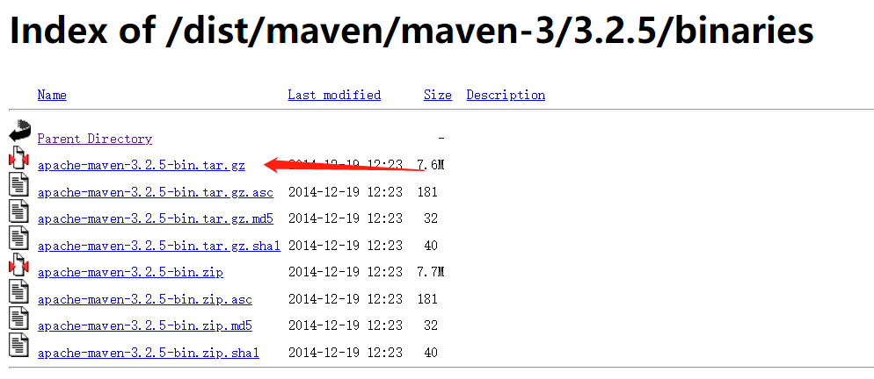

### 安装

解压

tar -zxvf apache-maven-3.2.5-bin.tar.gz

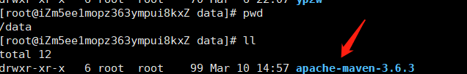

### 配置环境变量

vi /etc/profile

文件末尾填写如下内容：

**export MAVEN_HOME=/usr/local/apache-maven-3.2.5**

**export PATH=$MAVEN_HOME/bin:$PATH**

改动生效：

source /etc/profile

验证：

mvn -v

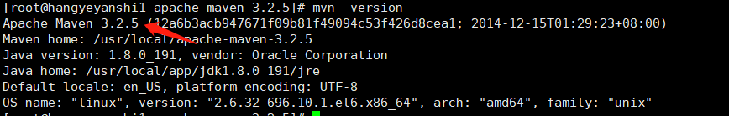

# 部署

## 基础监控前端打包

### 打包步骤

**112.35.81.190 用户名：root 密码：ZYqt@12# 端口：22**

cd /home/app/code/monitoring-vue

sh package.sh

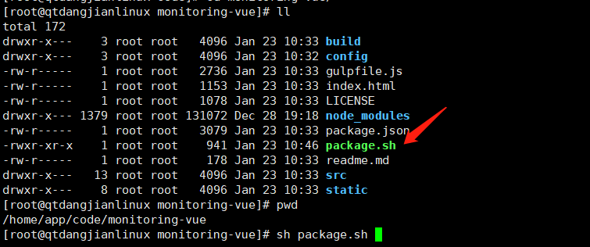

### 脚本内容



## 运维服务手机前端打包

### 打包步骤

**112.35.81.190 用户名：root 密码：ZYqt@12# 端口：22**

cd /home/app/code/monitoring-ywfw-vue

sh package.sh

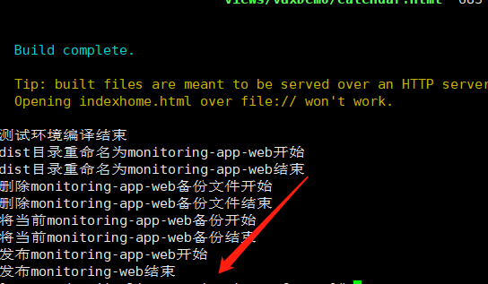

### 脚本内容



## 基础监控后台打包

### 打包步骤

**登陆跳板机：112.35.66.53 密码ZYqt@12# 端口：13005**

**再登陆到172.16.16.28 （ssh 172.16.16.28）**

cd /usr/local/app/code/monitoring

sh package.sh

### 部署步骤

#### 全景智慧后台

cd /usr/local/app/monitor-service

##### 查看进程&kill

ps -ef|grep monitoring-web.jar

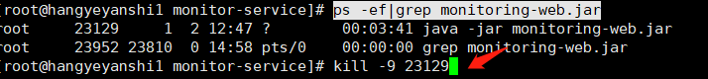

Kill -9

##### 启动

nohup java -jar monitoring-web.jar &



##### 查看日志

tail -f nohup.out

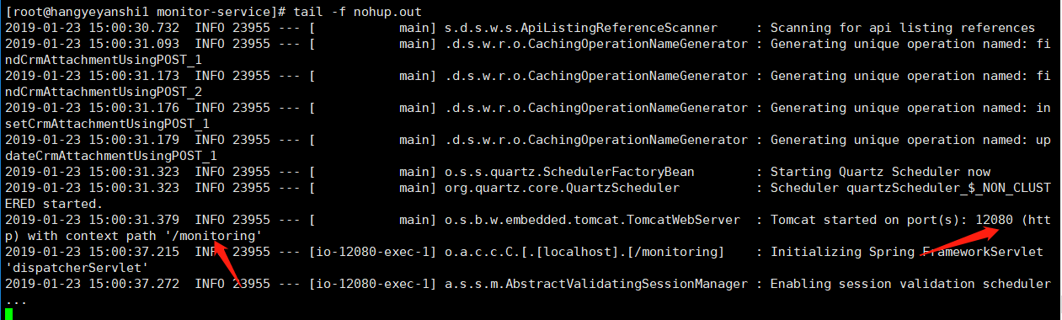

#### 运维服务后台

cd /usr/local/app/monitoring-app

##### 查看进程&kill

ps -ef|grep monitoring-app-interface.jar

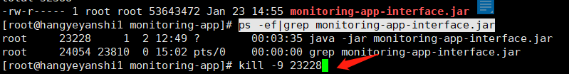

Kill -9

##### 启动

nohup java -jar monitoring-app-interface.jar &

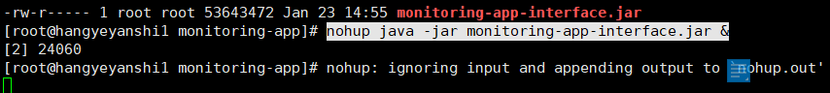

##### 查看日志

tail -f nohup.out

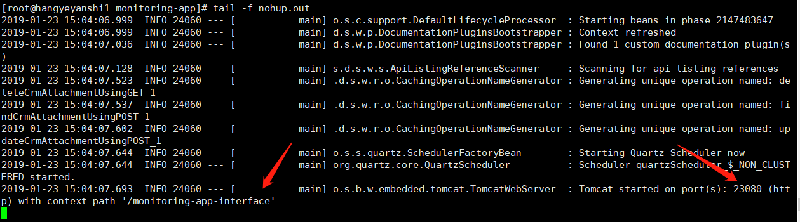

### 脚本内容



# 158运维服务app后台打包-测试环境（指定jdk版本）

## 打包步骤

**ip：112.35.59.158 密码ZYqt@12# 端口：22**

cd /home/logdata2/code/monitoring/monitoring

sh package.sh

## 部署步骤

### 全景智慧后台

cd /home/logdata/app/monitoring-web

#### 查看进程&kill

ps -ef|grep monitoring-web.jar



Kill -9

#### 启动

nohup /home/logdata/app/jdk1.8.0_202/bin/java -jar monitoring-web.jar --spring.profiles.active=test &



#### 查看日志

tail -f nohup.out



### 运维服务后台

cd /home/logdata/app/monitoring-app-interface

#### 查看进程&kill

ps -ef|grep monitoring-app-interface.jar



Kill -9

#### 启动

nohup /home/logdata/app/jdk1.8.0_202/bin/java -jar monitoring-app-interface.jar --spring.profiles.active=test &



#### 查看日志

tail -f nohup.out



### 脚本内容



# 154运维服务pc端前后台打包

## 前端

### 打包

cd /home/user/app/monitoring/monitoring/monitoring-vue

sh package.sh

### 脚本



## 后端

### 打包

cd /home/user/app/monitoring/monitoring

sh package.sh

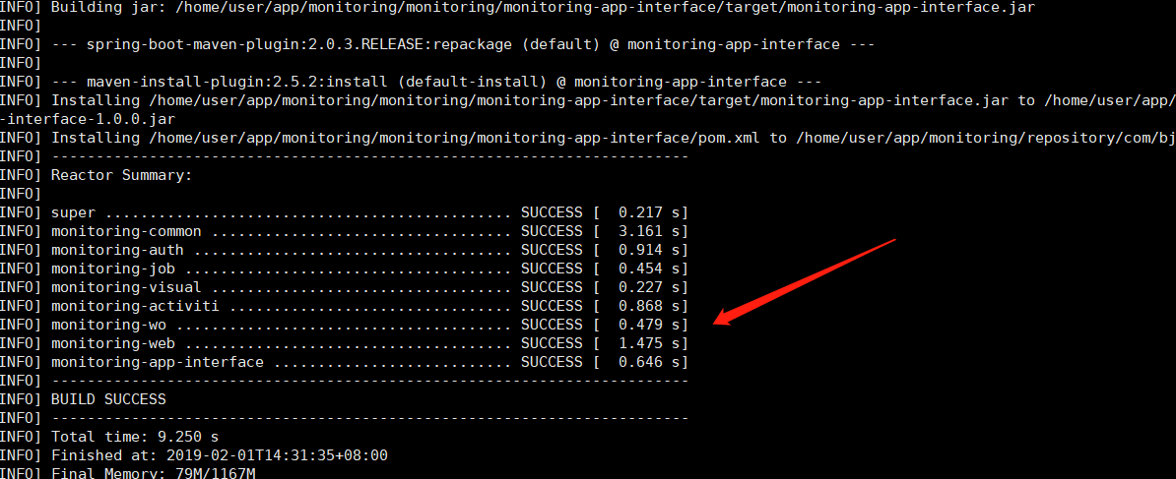

### 部署

cd /home/user/app/monitor-service

#### 查看进程&kill

ps -ef|grep monitoring-web.jar

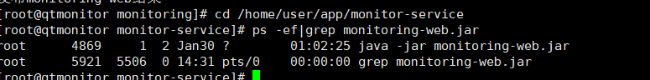

kill -9 *

#### 启动

nohup java -jar monitoring-web.jar --spring.profiles.active=test &

### 脚本

